Netradiční kluzáky
Pavel Jirman
ZŠ Turnov, 28. října 18
Abstrakt
V dílně si účastníci vyrobili několik typů modelů kluzáků, které byly zajímavé svými vlastnostmi – ve vzduchu vydržely létat i několik minut bez použití motorů a vrtulí.

Walkalong Glider
Aby se kluzáky dokázaly udržet několik minut ve vzduchu, musí se pohybovat vůči okolnímu vzduchu, který zajistí dostatečný vztlak. Klasická letadla (vlaštovky) toho docilují hodem a rychlým pohybem. Netradiční řešení spočívá ve vytvoření stoupavého proudu vzduchu pomocí desky, ve kterém se pak letadlo vznáší téměř na místě. Někdy k vytvoření proudu vzduchu stačí pouze ruce či tělo člověka, který jde spolu s kluzákem.
Tato letadla lze na internetu nalézt (například na Wikipedii) pod anglickým názvem Walkalong Glider.
Jako materiál pro stavbu kluzáků nejčastěji slouží tenký (tloušťka do 1 mm) plátek polystyrenu či papír.
Na dílně jsme vyráběli a testovali jak papírové, tak polystyrenové typy.

Tumblewing (rotující papírové křídlo)
Jedná se o jednoduchý kluzák, jehož výroba je popsána na webu Instructables [1].
Místo telefonního seznamu, který je již téměř nedostupný, jsme použili nevyužité volební lístky z voleb do Poslanecké sněmovny. Mají výhodnou velikost (šířka přibližně 21 cm) a jsou vytištěny na tenkém papíru o nízké gramáži, takže se křídlo pomalu snáší k zemi. Jako alternativní materiál jde použít novinový papír či tenký papír z katalogů některých firem.
Tento typ letadla jsou schopny vyrábět i děti předškolního věku a snese poměrně velké nepřesnosti při výrobě. Jediné úskalí spočívá v nutnosti vytvořit poměrně silný proud vzduchu, takže se musí často s deskou klusat.
Thompson Jagwing (zubaté křídlo)
Je to polystyrenový letoun pozoruhodných letových vlastností. Je ale také na výrobu náročnější a vyžaduje vyšší přesnost a preciznost než předchozí kluzák.
Polystyren je zvolen z důvodu jeho mechanických vlastností - má hustotu až stokrát menší, než je hustota papíru a přitom je při stejné hmotnosti tužší než papír.
Aby ale šel polystyren použít, je třeba ho nejprve nařezat na tenké plátky.
K tomu je nezbytná řezačka polystyrenu. Na dílně jsme použili podomácku sestavenou řezačku. Návod na její výrobu lze nalézt na webu SciencetoyMaker [2].
Jelikož nebylo v našich možnostech využít pro zhotovování řezačky soustruh, byly všechny obráběcí práce (vyříznutí žlábku na uchycení drátu) vykonány s pomocí vrtačky a pilky na železo. Díly byly upnuty do vrtačky a přiložením pilky do nich byly vyříznuty zářezy.
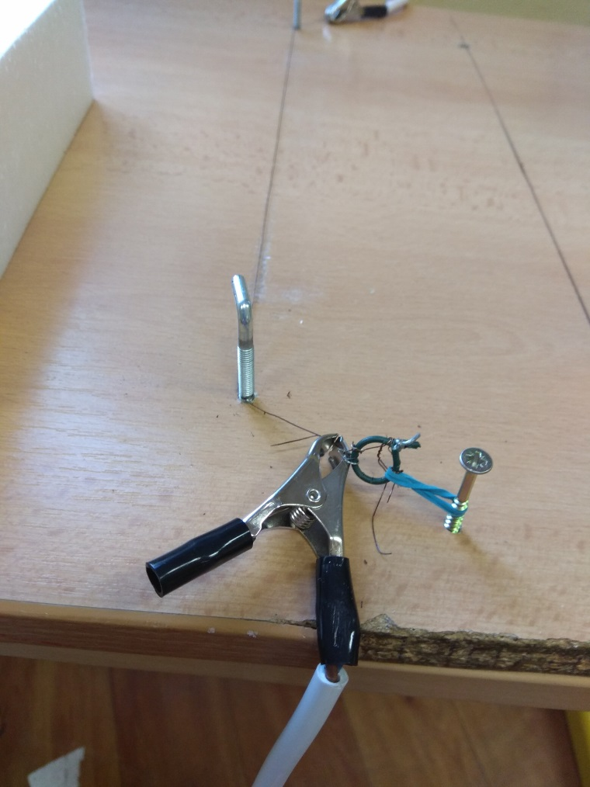
Obrázek 1: detail napájení odporového drátu
Pro řezání polystyrenu jsme použili odporový drát tloušťky 0,35 mm. Podle dostupných informací lze také využít tenkou kytarovou strunu.
Jako zdroj napětí jsme využili školní laboratorní zdroj s možností regulace napětí. Jeho hodnota byla kolem 6 V a protékající proud měl velikost asi 2 A. Relativně vysoká hodnota proudu kladla nároky na průřez vodičů (v prvních variantách řezačky byly vodiče tenké a silně se zahřívaly). Pro stavbu doporučujeme použít vodiče co nejsilnější a spojovat je mechanicky pomocí svorkovnice (čokolády) – pájené spoje se ohřátím rozpojily.
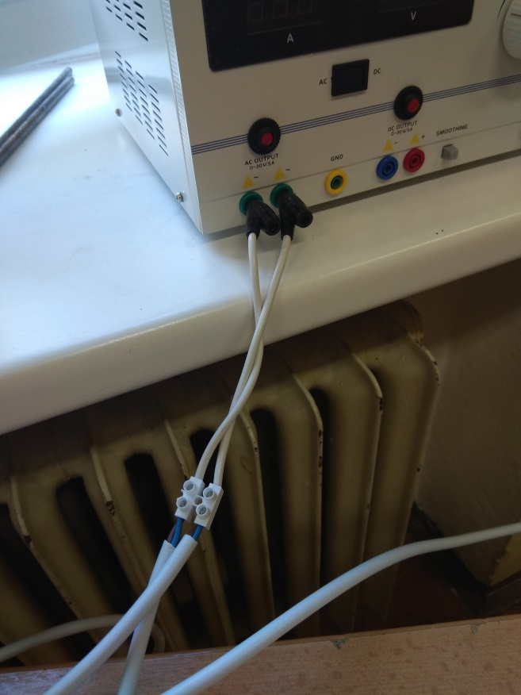
Obrázek 2: Využití svorkovnice
Materiálem pro výrobu tenkých polystyrenových listů byl stavební polystyren z izolační desky, která jde koupit ve stavebninách.
Řezání je nutné provádět v dobře větrané místnosti! Doporučujeme garáž s otevřenými vraty či místnost s dokořán otevřenými velkými okny, aby byl zajištěn průvan.
Nařezané plátky polystyrenu měly tloušťku kolem 0,75 mm. Výrazně tenčí listy nejsou vhodné, protože se ohýbají vlastní vahou a křídlo pak nemá potřebnou tuhost.
Ze zkušeností vyplynulo, že nejspolehlivějším typem křídla je Thomson Jagwing (Thomsonovo zubaté křídlo).
Návod na jeho výrobu lze nalézt na webu ScincetoyMaker [3].
Zde jsme se drželi striktně návodu.
Tento typ kluzáku vyrobí s pomocí dospělého i žáci prvního stupně.
Závěr
Tyto kluzáky mají pozoruhodné letové vlastnosti, které překvapí každého, kdo se s nimi setká. Jejich výroba není nijak složitá (zvládnou to i děti předškolního věku) a dá se na nich prakticky ukázat učivo fyziky (například vliv polohy těžiště na let kluzáku, proudění vzduchu…).
Díky internetu je k dispozici velké množství návodů i instruktážních videí, jak si tyto modely letadel postavit. Někteří žáci dokonce zvládnou navrhnout vlastní design kluzáků.

Literatura
[1] AUTOR NEUVEDEN. WALKALONG GLIDER MADE FROM PHONE BOOK PAPER [online]. [cit. 30.10.2018]. Dostupný na WWW: https://www.instructables.com/id/Walkalong-Glider-Made-from-Phone-Book-Paper/
[2] HARRISON, Slater. Slice Your Own Foam for Walkalong Gliders (Hotwire Cut Foam)[online]. [cit. 30.10.2018]. Dostupný na WWW: https://www.instructables.com/id/Walkalong-Glider-Made-from-Phone-Book-Paper/https://sciencetoymaker.org/airsurf/hotwire-cut/
[3] HARRISON, Slater. Make the Thompson Jagwing [online]. [cit. 30.10.2018]. Dostupný na WWW: https://www.instructables.com/id/Walkalong-Glider-Made-from-Phone-Book-Paper/https://sciencetoymaker.org/airsurf/hotwire-cut/

